Министерство образования Российской Федерации

Уфимский Государственный Нефтяной Технический Университет

Кафедра Автоматизации химико-технологических процессов

Курсовая работа по дисциплине

«Технические средства автоматизации»

на тему:

«Синтез логических устройств»

Выполнил: ст. гр. АТ-00-01
Максютов Р.В.
Проверил: Хабиров Н.М.

Уфа 2003

Постановка задачи: разработать систему диагностики исправности канала измерения температуры Т верха ректификационной колонны, рис.1, считая, что выход её за заданные пределы (Т, Т) свидетельствует о неисправности канала измерения температуры при условии, что расходы сырья и флегмы, температура низа колонны находятся в заданных пределах, либо их значения логически не противоречивы. Например, температура верха колонны понизилась ниже Т .Анализ значений расходов сырья и флегмы, температуры низа колонны показал, что значения расходов сырья и флегмы находятся в норме, а температура низа колонны также стала ниже Т .Учитывая, что температура верха и низа колонны взаимозависимы, можно заключить, что показания приборов температуры логически не противоречивы, а канал измерения температуры Т исправен.
Рис.1. Ректификационная колонна.

Введем следующие входные переменные:

1, расход сырья находится в заданных пределах

А=
0, расход сырья выходит за пределы

1, расход флегмы находится в заданных пределах
В=
0, расход флегмы выходит за пределы

1, Т <T 1, Т < Т
С= Е=
0, Т >T 0, Т > Т

1, T > T 1, T > T
D= F=
0, T < T 0, T < T

Выходная переменная:

1, канал измерения температуры исправен
Y=
0, канал измерения температуры не исправен

Запишем условия перехода из первого состояния во второе:

А | B | C | D | E | F
1 | 1 | 1 | 1 | 1 | 0
1 | 1 | 1 | 1 | 0 | 1
1 | 1 | 1 | 0 | 0 | 1
1 | 1 | 0 | 1 | 1 | 0

Рис.2 Условия перехода из первого состояния во второе.

 | 2 |  |  | 2 |  | 2 |  |  |  |  | 2
 | 2 |  |  | 2 |  | 2 |  |  |  |  | 2

Рис.3 Таблица состояний.

Составим карту Карно:

P1

 | 1 |  |  | 1 |  | 1 |  |  |  |  | 1
 | 1 |  |  | 1 |  | 1 |  |  |  |  | 1

Рис.4. Карта Карно.

P1=AB + BC= (A + B) + (B + C)
Р1
1 | 2

Рис. 5. Таблица соответствия.

P1

1 | 0

Рис. 6. Карта Карно для Y

Образуем контур и в результате получаем следующее выражение логической функции:

Y=Р1

Реализуем данное выражение при помощи программы WorkBench:
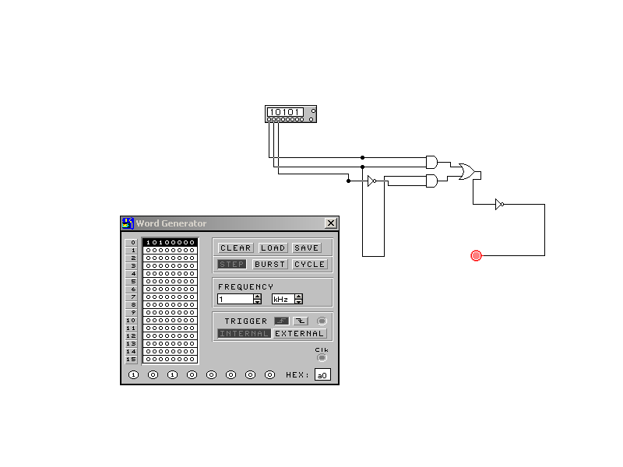

Рис.7. Реализация логической схемы.

Список используемой литературы.

- Горбатов В.А., Кафаров В.В., Павлов П.Г. Логическое управление технологическими процессами. – М.: Энергия, 1978. – 272с.
- Смирнов И.Н. Синтез систем управления на логических элементах. – Л.: Изд-во ЛГУ, 1975. – 78с.
- Поспелов Д.А. Логические методы анализа и синтеза схем. – М.: Энергия, 1974. – 368с.
- Клюев А.С., Глазов Б.В., Миндин М.Б. Техника чтения схем автоматического управления и технологического контроля. – М.: Энергоатом издат, 1983. – 376с.

